**Město Černošín,** nám. 1. máje 62, 349 58 Černošín

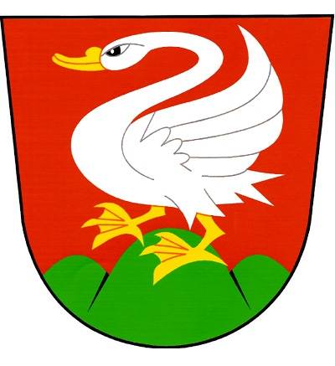

**Podmínky pro poskytnutí programové jednorázové dotace**

**z rozpočtu města Černošín**

**„Zařízení pro ekologickou likvidaci odpadních vod“**

Město Černošín usnesením ZM Černošín č. 14/I/7 ze dne 28.5.2020 schválilo

podmínky pro poskytnutí programové dotace z rozpočtu města Černošín „Zařízení

pro ekologickou likvidaci odpadních vod“.

Programová jednorázová dotace je určena pro vlastníky nemovitostí, kteří nemají

možnost se napojit do městské kanalizace (čp. a če).

Výše dotace: **70 %** celkových nákladů díla, max. **50.000,- Kč** uznatelných nákladů.

Oprávněnými žadateli o dotaci jsou:

1. vlastníci nemovitostí v Černošíně, u nichž je problematické technické

napojení do městské kanalizace,

2. vlastníci nemovitostí v místních částech Třebel, Lažany u Černošína,

Ostrovce u Černošína, Krásné Údolí u Černošína, Pytlov, Víchov,

Záhoří u Černošína, Černošín – Lhota

3. společenství vlastníků bytových domů za každou bytovou

jednotku

Dotaci lze využít na:

1. vybudování domácí čistírny odpadních vod (DČOV),

2. vybudování septiku s biologickým nebo zemním filtrem,

3. vybudování nových septiků na vyvážení.

Zařízení pod bodem 1,2,3 budou napojena do dešťových kanalizací v obci, případně

do vodotečí, rybníka v místní části, shromažďování vody pro další využití – nádrže

k zalévání, nesmí být zasakována v zastavěném území.

Dotace bude posuzována individuálně na základě vyplněné žádosti. S příjemcem

dotace bude uzavřena veřejnosprávní smlouva. Stavba bude realizována na základě

příslušného povolení, proplacení dotace po předložení dokladu příslušného

správního orgánu, kterým je doloženo, že je dílo schopno provozu. Příjemce dotace

je povinen dodržet OZV (obecně závaznou vyhlášku) č. 4/2019 a zákon

o pozemních komunikacích č. 13/1997 Sb., v platném znění.

Žádost o dotaci může být podána před zahájením realizace, v průběhu realizace,

po dokončení díla, nejpozději do 1 roku od vydání dokladu správního orgánu, že dílo

je schopno provozu.

O žádosti bude rozhodnuto do 30 dnů ode dne jejího podání. Žádosti se přijímají

na vyplněném formuláři, který je k dispozici na stránkách města Černošín:

<https://www.cernosin.cz/urad-2/formulare-ke-stazeni-1/dotace-mesta/> nebo na Městském úřadě v Černošíně, nám. 1. máje 62, 349 58 Černošín v úředních hodinách.